雅安市人民代表大会常务委员会办公室2017年部门决算编制说明

一、基本职能、机构编制设置及主要工作

（一）职能简介

1.雅安市人大常委会办公室（含市人大信息中心、机关党总支、群团组织），主要职责是：承担市人民代表大会会议、常委会会议、常委会党组会议、常委会主任会议和机关党组会议的会务工作及会议决定事项的督办工作；负责常委会组成人员视察和常委会执法检查的有关工作；负责市人大及其常委会的文电、档案、保密、文印工作；负常委会机关信息网络建设和办公自动化建设；受主任会议委托，拟订有关议案草案；承办市人大常委会同各市、州、县人大常委会联系的有关工作；负责市人大常委会的新闻发布会和宣传工作，组织对市人民代表大会、常委会会议、常委会主任会议以及对民主法制建设、人大制度、人大工作的宣传报道；负责市人大机关的机构编制、人事管理、干部培训工作及离退休人员的管理服务工作；协办省内外、市州人大来雅考察的接待工作；负责市人大常委会机关的财务管理、国有资产管理工作；综合协调专门委员会及常委会办事工作机构工作；负责机关党建工作；推进全面从严治党，加强机关自身建设；牵头负责机关脱贫攻坚驻村帮扶等机关工作；负责推进开展机关群团工作；承办市人大常委会、常委会党组会议、常委会主任会议、机关党组会议和常委会主任、副主任、秘书长、副秘书长交办的有关工作。

2.雅安市人大常委会人事代表工作委员会，主要职责是：

负责市人大常委会审议的人事任免各项具体工作，负责组织做好任前法律知识考试、任职承诺、宪法宣誓等工作，配合做好述职测评等有关工作；负责受理常委会免职、撤职和罢免人员提出的申诉；负责代表联络服务工作、报刊杂志订送工作，组织、指导代表开展联系群众活动；负责配合开展市人大代表选举有关的人选推荐、方案制定、初核等工作，指导县、乡两级人大换届选举工作；负责组织好代表开展集中视察和专题调研活动，指导市人大代表小组组建和代表小组开展活动；负责市人大代表培训工作，闭会期间市人大代表建议、批评和意见的交办、督办、评价工作，办理人大代表来信来访，开展有关代表工作制度建设；负责与有关部门、省、市州、县（区）人大对口部门的联系与交流；负责完成市人大常委会、主任会议以及市人大常委会领导交办的其他工作。

3.雅安市人大常委会研究室，主要职责是：负责市人大常委会工作报告和常委会及党组重要文稿、常委会主要领导同志的重要讲话稿的起草工作；负责省人大常委会会议议题资料的收集整理和参会领导发言提纲准备；负责市人大常委会的对外宣传和新闻发布工作；负责市人大常委会机关信息、资料收集编发，负责编印《雅安人大工作》，《人民权力报》《民主与法制建设》的征订工作；负责有关理论的研讨等工作；负责与宣传部门、新闻单位，与省人大、市州、县（区）人大对口部门的联系与交流，总结、推广人大工作经验；负责完成市人大常委会、主任会议以及市人大常委会领导交办的其他工作。

4.市人大专门委员会或市人大常委会工作委员会，主要职责是：承担市人大及其常委会立法起草有关工作，包括立法规划、年度计划、立法调研、法规草拟、法规初审等工作；负责规章及规范性文件备案审查的日常工作，承办省人大常委会相关法律法规草案征求意见工作，负责全市有关法规疑问的处复和有关法律问题的统一请示工作；受主任会议委托，拟定有关议案草案；负责配合市人大常委会听审市“一府两院”专项工作报告有关工作，包括开展初审、调研、撰写审议意见；负责配合市人大常委会开展各项执法检查、视察工作；围绕全市中心大局、根据市人大常委会安排开展调查研究；负责市人大常委会决定事项、审议意见的跟踪监督；负责市人大常委会及有关会议的筹备、会务和决定事项的落实工作，承办文秘等内部事务；负责与与省人大、市州、县（区）人大对口部门和市级部门之间的联系与交流，总结、推广人大工作经验；负责完成市人大常委会、主任会议以及市人大常委会领导交办的其他工作。

（二）机构编制设置及人员情况

1.机构设置情况：雅安市人民代表大会常设专门委员会和常务委员会：

专门委员会：法制委员会、财政经济委员会、内务司法委员会。

常务委员会下设3个办事机构，6个工作机构和代表资格审查委员会。

办事机构：办公室、人事代表工作委员会和研究室。

工作机构：法制工作委员会、预算工作委员会、教育科学文化卫生工作委员会、农业工作委员会、城乡建设与环境资源保护工作委员会、民族宗教外事侨务工作委员会。

2.机关编制人员情况：市人大常委会机关总编制41名，其中行政编制28名，工勤编制5名，事业编制8名。在职人员总数39人，其中行政人员27人，工勤编制5人，事业人员7人。

3.市四届人大代表和组成人员情况。2017年市四届人大代表283名，组成人员35名。

（二）2017年重点工作完成情况

2017年是四届人大常委会履职的开局之年。在习近平新时代中国特色社会主义思想指导下，在市委的坚强领导下，市人大常委会按照市第四次党代会和市四届人大一次会议精神，认真履行宪法和法律赋予的职责。全年共召开常委会会议10次、主任会议18次，制定实施第一部实体性地方法规，听取审议“一府两院”专项工作报告21项，作出决议决定16项，开展专题询问1次，依法任免国家机关工作人员80人次，对5部法律法规实施情况进行执法检查，对79件规范性文件进行备案审查，在推进经济社会发展和民主法治建设中彰显人大担当、人大作为。

二、部门概况

机关部门决算汇编的报表为单户报表上报，属一级决算核算行政单位。

三、收支决算总体情况

2017年市人大常委会办公室本年收入合计1192.78万元，占100%。

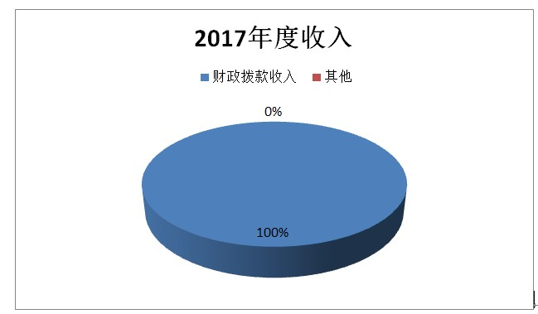

2017年支出合计1287.80万元，其中：基本支出728.49万元，占57%；项目支出559.31万元，占43%。

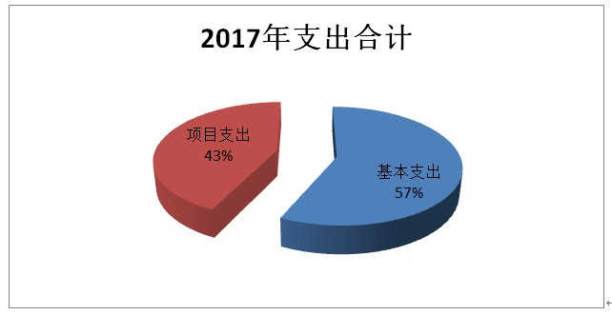

四、收支决算情况

2017年度收支总决算1342.07万元。与2016年相比，财政拨款收、支总计增加273.90万元，增加25.64%。

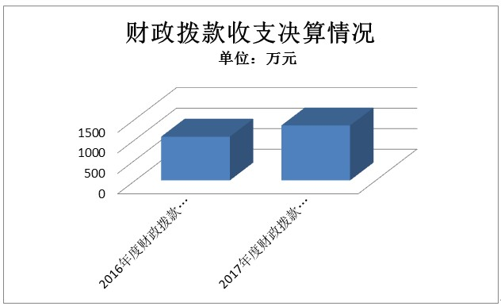

五、一般公共预算支出决算情况

（一）一般公共预算支出决算总体情况

2017年度一般公共预算支出1287.80万元，占本年支出合计的100%。与2016年相比，一般公共预算财政拨款增加368.91万元，增加40.15%。原因是：车改后，机关原工勤驾驶员按政策规定转岗，机关新聘驾驶员3人，新聘内勤人员2人；雅安市从2016年6月起施行车改并发放车补，2017年车补发放为全年额度金额比2016年度有所增加；机关2017年公务车辆报废更新购置别克商务车1辆；为确保换届风清气正，严肃换届纪律，按要求市四届人大一次会议增加了一个宾馆作为代表驻地，因市“两会”首次在市文化艺术中心召开，根据办公需要，市文化艺术中心据实购置设备一批，经市财政局请示市政府同意，相关购置经费由市人大办转拨市文投公司。

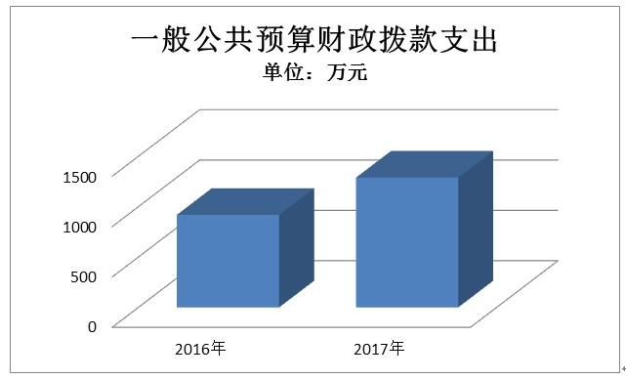

（二）一般公共预算支出决算结构情况

2017年一般公共预算支出1287.80万元，主要用于以下方面:一般公共服务支出1170.97万元，占90.93%；社会保障和就业支出54.64万元，占4.24%；医疗卫生支出31.82万元，2.47%；住房保障支出30.37万元，占2.36%。

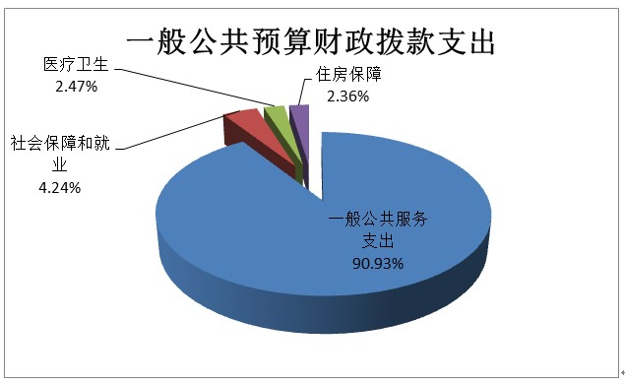

（三）一般公共预算支出决算具体情况

1.一般公共服务（类）人大事务（款）行政运行（项）:2017年决算数为469.82万元，完成预算100%。

2.一般公共服务（类）人大事务（款）一般行政管理事务（项）:2017年决算数为149.00万元，完成预算100%。

3.一般公共服务（类）人大事务（款）人大会议（项）:2017年决算数为245.78万元，人大会议经费采用报账制，报账金额与实际支出相符。

4.一般公共服务（类）人大事务（款）人大立法（项）:2017年决算数为30万元，完成预算100%。

5.一般公共服务（类）人大事务（款）人大监督（项）:2017年决算数为13万元，完成预算100%。

6.一般公共服务（类）人大事务（款）代表工作（项）:2017年决算数为59.80万元，完成预算100%。

7.一般公共服务（类）人大事务（款）人大代表履职提升（项）：2017年决算数为10万元，完成预算100%

8.一般公共服务（类）人大事务（款）其他人大事务支出（项）：2017年决算追加数为100万元，完成45.73%。

9.社会保障和就业（类）行政事业单位离退休（款）机关事业单位基本养老保险缴费（项）:2017年决算数为52.05万元，完成预算100%。

10.社会保障和就业（类）行政事业单位离退休（款）机关事业单位职业年金缴费（项）：2017年拨退休“中人”职业年金2.59万元，已全数缴入社保年金账户。

11.医疗卫生与计划生育（类）医疗保障（款）行政单位医疗（项）:2017年决算数为31.82万元，完成预算100%。

12.住房保障（类）住房改革（款）住房公积金（项）:2017年决算数为30.37万元，完成预算100%。

六、一般公共预算基本支出决算情况

2017年一般公共预算基本支出728.49万元，其中：

人员经费392.63万元，主要包括：基本工资、津贴补贴、奖金、伙食补助费、绩效工资、机关事业单位基本养老保险缴费、职业年金缴费、退休费、医疗费、住房公积金。

公用经费335.86万元，主要包括：办公费、手续费、电费、邮电费、差旅费、会议费、培训费、公务接待费、劳务费、工会经费、福利费、公务用车运行维护。

七、“三公”经费支出决算情况

（一）“三公”经费支出决算总体情况说明

2017年度“三公”经费支出决算为86.11万元，完成预算66.24%，其中：因公出国（境）费支出决算为0万元，完成预算100%；公务用车购置及运行维护费支出决算为83.57万元，完成预算75.97%；公务接待费支出决算为2.54万元，完成预算12.7%。2017年度“三公”经费支出决算数小于预算数。

2017年度“三公”经费支出决算数比2016年增加25.66万元，增加44.31%，其中：因公出国（境）费支出无变动。公务用车购置及运行维护费支出决算增加28.02万元，增加50.44%，增减变动的主要原因是2017年机关购买别克商务车1辆，公务用车购置费增加39.99万元，公务用车运行维护费下降11.97万元；公务接待费支出决算增加0.18万元，增加7.63%，变动的主要因素是2017年度来雅客人增加10批次，83人次，接待费相应增加。

（二）“三公”经费支出决算具体情况说明

2017年度“三公”经费支出决算中，因公出国（境）费支出决算0万元，占0%；公务用车购置及运行维护费支出决算83.57万元，占97.05%；公务接待费支出决算2.54万元，占2.95%。具体情况如下：

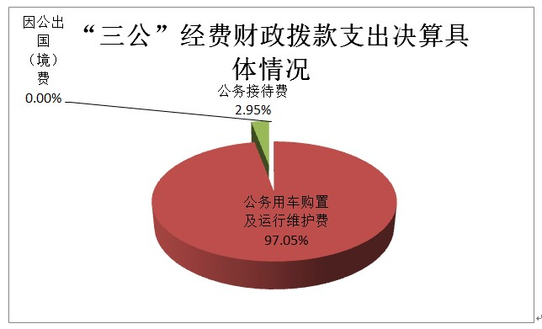

1.因公出国（境）经费

2017年因公出国（境）费0万元。全年安排因公出国（境）团组0次，出国（境）0人。

2.公务用车购置及运行维护费

2017年公务用车购置及运行维护费83.57万元,其中：

公务用车购置支出39.99万元。截至2017年12月底，单位共有公务用车7辆，其中：轿车6辆、越野车1辆。

公务用车运行维护费支出43.58万元。主要用于人大代表活动、视察、执法检查、调研等所需的公务用车燃料费、维修费、路桥费、保险费以及车辆租用费等支出。

3.公务接待费

2017年公务接待费2.54万元。主要用于执行公务、开展业务活动开支住宿费、用餐费等。国内公务接待47批次，471人，共计支出2.54万元，具体内容包括：接待省内外、市州人大来雅客人就代表工作、立法、视察和执法检查等活动支出。其中，外事接待0批次，0人，共计支出0万元。

公务接待费支出决算比2016年增加0.18万元，增加7.63%，主要原因是2017年度来雅客人批次及人次都有增加。

八、政府性基金预算支出决算情况

2017年使用政府性基金预算财政拨款支出0万元。

九、其他重要事项的情况说明

（一）机关运行经费支出情况

2017年度，机关运行经费支出337.30万元，比2017年决算数增加155.68万元，增加85.72%。原因是：车改后，机关原工勤驾驶人员自愿申请转岗，机关新聘驾驶人员3人，另新聘内勤人员2人，劳务费大幅增加；雅安市从2016年6月起施行车改并发放车补，2017年车补发放为全年额度，金额比2016年度有所增加；机关2017年新购别克商务车1辆，公务用车购置费大幅增加。

（二）政府采购支出情况

2017年度，政府采购支出总额106.54万元，其中：政府采购货物支出58.14万元、政府采购服务支出48.4万元，主要用于机关信息化建设年服务费。授予中小企业合同金额0万地铺，占政府采购支出总额的0%，其中，授予小微企业合同金额0万元，占政府采购支出总额的0%。

（三）国有资产占有使用情况

截至2017年12月31日，机关共有一般公务车辆7辆。

（四）预算绩效情况

1.绩效目标管理情况。

市人大机关2017年一般公共预算项目支出未开展绩效目标管理。

2.部门整体支出绩效自评开展情况。

按照预算绩效管理要求，机关对2017年整体支出开展绩效自评，自评得分95分，存在的问题：一是部分指标如：“省级财力专项预算分配时限，中央专款分配合规率”等考核不适用于机关评价；二是预决算绩效目标管理未开展；三是预决算项目配置还需更科学。下一步改进措施：一是开展预决算绩目标管理，强化预决算控制；二是更科学合理配置预决算项目配置。

2017年部门整体支出绩效评价得分表

|  |  |  |  |
| --- | --- | --- | --- |
| 一级指标 | 二级指标 | 三级指标 | 得分 |
| 部门决策（25分） | 目标任务（15分） | 相关性（5分） | 5 |
| 明确性（5分） | 5 |
| 合理性（5分） | 5 |
| 预算编制（10分） | 测算依据（5分） | 5 |
| 目标管理（5分） | 4 |
| 综合管理（30分） | 专项资金分配时限（2分） | 省级财力专项预算分配时限（1分） | 0 |
| 中央专款分配合规率（1分） | 0 |
| 中期评估（2分） | 执行中期评估（2分） | 2 |
| 绩效监控（5分） | 预算执行进度监控（2分） | 2 |
| 绩效目标动态监控（3分） | 3 |
| 非税收入执收情况（2分） | 非税收入征收情况（1分） | 0 |
| 非税收入上缴情况（1分） | 0 |
| 资产管理（6分） | 资产管理信息化情况（2分） | 2 |
| 行政事业单位资产报告情况（2分） | 2 |
| 资产管理与预算管理相结合（2分） | 2 |
| 内控制度管理（2分） | 内部控制度健全完整（2分） | 2 |
| 信息公开（6分） | 预算公开（2分） | 2 |
| 决算公开（2分） | 2 |
| 绩效信息公开（2分） | 2 |
| 绩效评价（5分） | 绩效评价开展（2分） | 2 |
| 评价结果应用（3分） | 3 |
| 部门绩效情况（45分） | 履职成效（20分） | 部门特性指标 | 20 |
|  |  |
|  |  |
|  |  |
| 可持续发展能力（15分） | 重点改革（重点工作）完成情况（5分） | 5 |
| 科技（制度、方法、机制等）创新（5分） | 5 |
| 人才培养（5分） | 5 |
| 满意度（10分） | 协作部门满意度（3分） | 5 |
| 管理对象满意度（3分） | 3 |
| 社会公众满意度（4分） | 4 |

3.部门自行组织绩效评价开展情况。

市人大机关无下属预算单位，为开展整体支出绩效评价。

十、名词解释

1.财政拨款收入：指市级财政当年拨付的资金。

2.一般公共服务（类）人大事务（款）行政运行（项）:反映行政单位（包括实行公务员管理的事业单位）的基本支出。

3.一般公共服务（类）人大事务（款）一般行政管理事务（项）:反映行政单位（包括实行公务员管理的事业单位）为单独设置项级科目的其他项目支出。

4.一般公共服务（类）人大事务（款）人大会议（项）:反映各级人大召开人民代表大会等专门会议的支出。

5.一般公共服务（类）人大事务（款）人大立法（项）:反映各级人大立法方面的支出。

6.一般公共服务（类）人大事务（款）人大监督（项）:反映各级人大开展监督工作的支出。

7.一般公共服务（类）人大事务（款）代表工作（项）:反映人大代表开展各类视察等方面的支出。

8.一般公共服务（类）人大事务（款）人大代表履职提升（项）：反映各级人大为提高代表履职能力所发生的各项支出。

9.社会保障和就业（类）行政事业单位离退休（款）未归口管理的行政单位离退休（项）:反映未实行归口管理的行政单位（包括实行公务员管理的事业单位）开支的离退休支出。

10.社会保障和就业（类）行政事业单位离退休（款）机关事业单位基本养老保险缴费（项）:反映机关事业单位实施养老保险制度由单位缴纳的基本养老保险费支出。

11.社会保障和就业（类）行政事业单位离退休（款）机关事业单位职业年金缴费（项）：反映机关事业单位实施养老保险制度由单位缴纳的职业年金支出。

12.医疗卫生与计划生育（类）医疗保障（款）行政单位医疗（项）:反映财政部分集中安排的行政单位基本医疗保险缴费经费，未参加医疗保险的行政单位的公费医疗经费，按国家规定享受离休人员、红军老战士待遇人员的医疗经费。

13.住房保障（类）住房改革（款）住房公积金（项）:反映行政事业单位按人力资源和社会保障部、财政部规定的基本工资和津贴补贴以及规定比例为职工缴纳的住房公积金。

14.基本支出：指为保障机构正常运转、完成日常工作任务而发生的人员支出和公用支出。

15.项目支出：指在基本支出之外为完成特定行政任务和事业发展目标所发生的支出。

16.“三公”经费：纳入市级预决算管理的“三公”经费，是指部门用财政拨款安排的因公出国（境）费、公务用车购置及运行费和公务接待费。其中，因公出国（境）费反映单位公务出国（境）的国际旅费、国外城市间交通费、住宿费、伙食费、培训费、公杂费等支出；公务用车购置及运行费反映单位公务用车车辆购置支出（含车辆购置税）及租用费、燃料费、维修费、过路过桥费、保险费、安全奖励费用等支出；公务接待费反映单位按规定开支的各类公务接待（含外宾接待）支出。

17.机关运行经费：为保障行政单位（含参照公务员法管理的事业单位）运行用于购买货物和服务的各项资金，包括办公及印刷费、邮电费、差旅费、会议费、福利费、日常维修费、专用材料及一般设备购置费、办公用房水电费、办公用房取暖费、办公用房物业管理费、公务用车运行维护费以及其他费用。

附件：2017年部门决算公开附表

表1：收入支出决算总表

表1-1：收入总表

表1-2：支出总表

表2：财政拨款收入支出决算总表

表3：财政拨款支出决算明细表

表4：一般公共预算财政拨款支出决算表

表4-1：一般公共预算财政拨款支出决算明细表

表4-2：一般公共预算财政拨款基本支出决算表

表4-3：一般公共预算财政拨款项目支出决算表

表4-4：一般公共预算财政拨款“三公”经费支出决算表

表5：政府性基金预算财政拨款收入支出决算表

表5-1：政府性基金预算财政拨款“三公”经费支出决算表

表6：国有资本经营预算支出决算表